ASSUNTO: SOLICITA AO SENHOR PREFEITO MUNICIPAL CARLOS NELSON BUENO PARA QUE JUNTO AO DEPARTAMENTO COMPETENTE TOME PROVIDÊNCIAS COM RELAÇÃO AO ESGOTO A CÉU ABERTO NO FINAL DA RUA JOSÉ POLETINI.

DESPACHO:

SALA DAS SESSÕES ______/______/______

PRESIDENTE DA MESA
INDICAÇÃO N° , DE 2010.

SENHOR PRESIDENTE,
SENHORES VEREADORES,

INDICO ao Exmo Senhor Prefeito Municipal Carlos Nelson Bueno para que junto ao Departamento Competente tome providências com relção ao esgoto a céu aberto no final da Rua José Poletini na divisa do Bairro Jardim do Lago com o Parque das Laranjeiras.

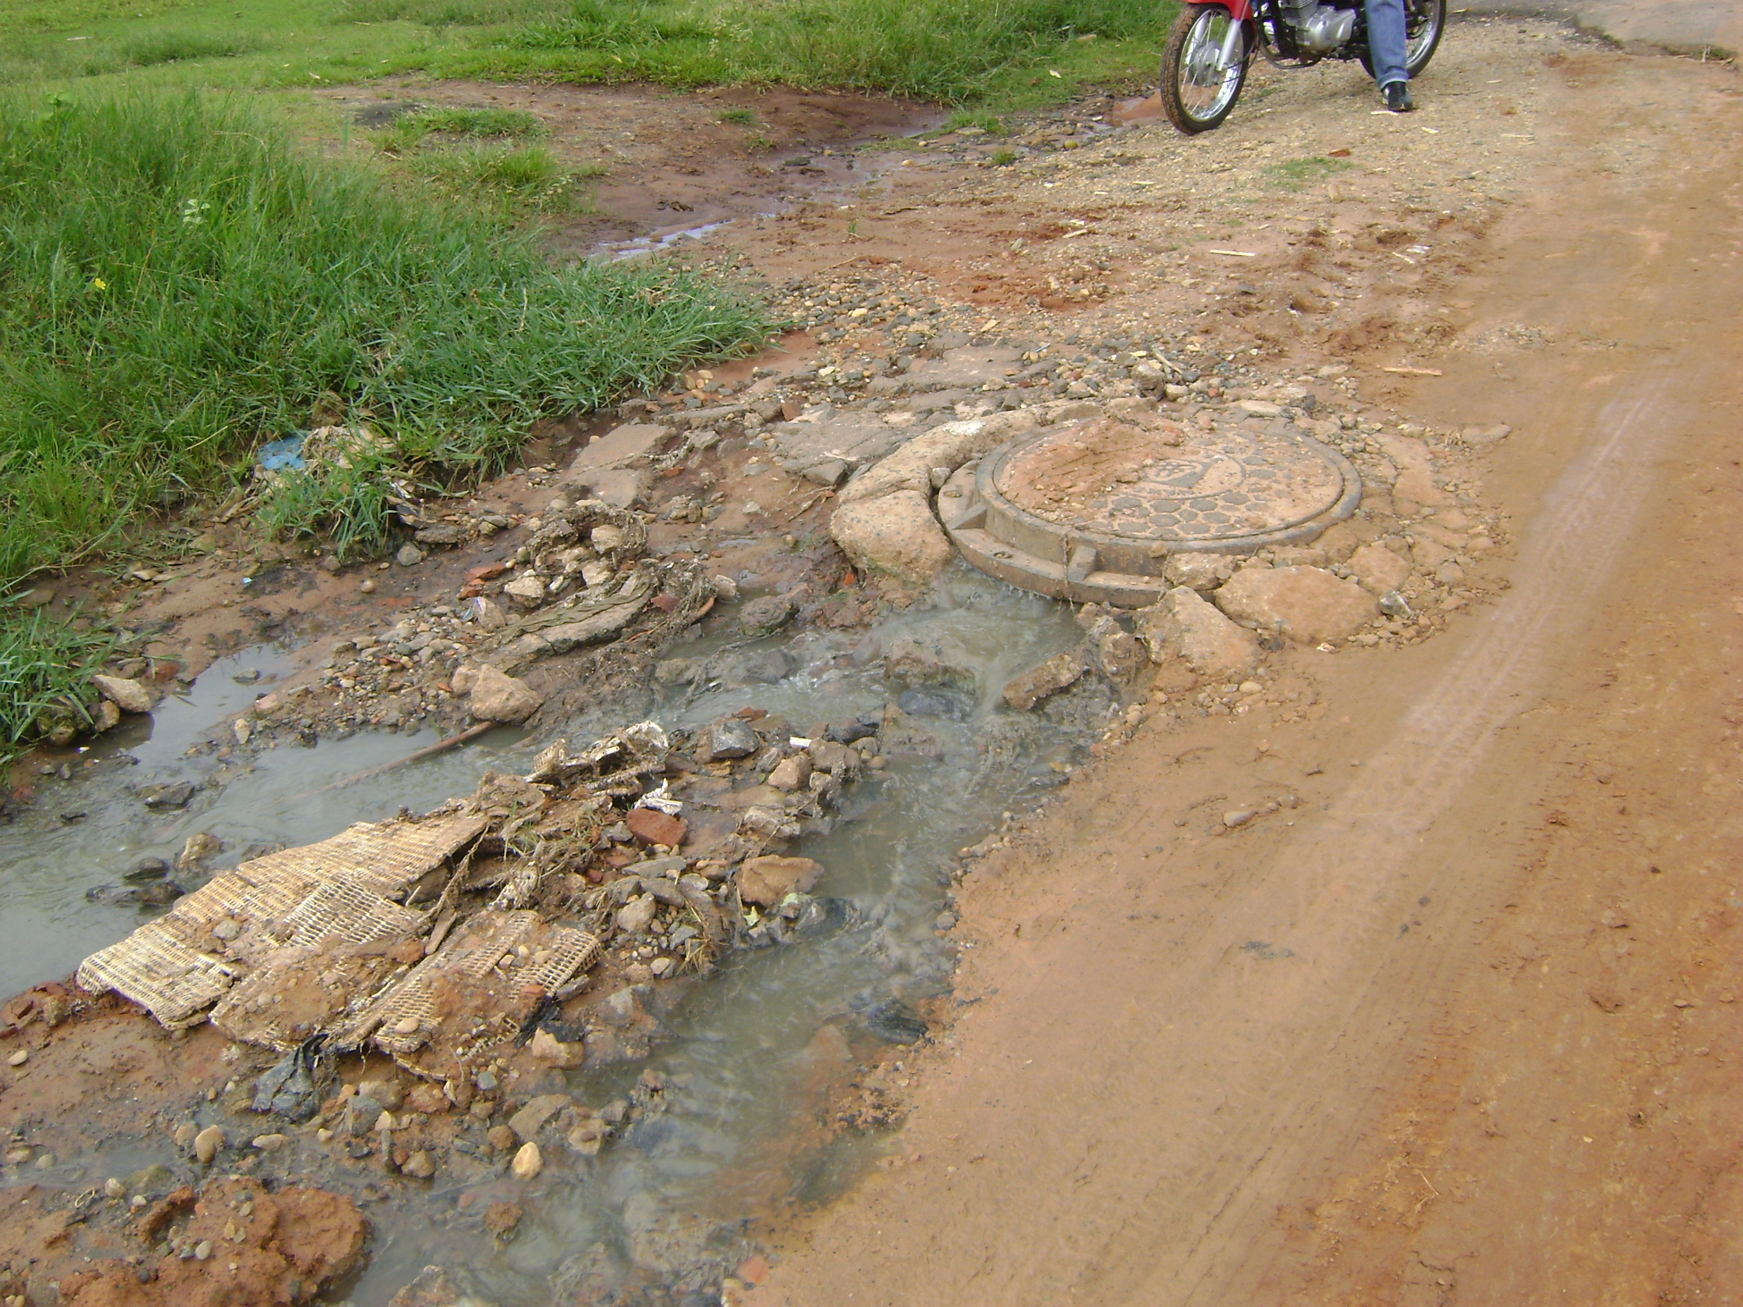

Sala das Sessões “Vereador Santo Rótolli” aos 02 Fevereiro de 2010.

VEREADOR LUIS ROBERTO TAVARES

